Relaciona la columna de tipo de estadística con la de características

Estadística | Características
1. Descriptiva | a. Es una tecnología del método científico
2. Inductiva | b. Es muy útil en aquellos casos en que se necesita manejar relaciones mutuas entre más de dos variables
 | c. Se basa directamente en la teoría de Probabilidad

- 1a, 2b
- 1a, 2c
- 1b, 2c
- 1b, 2a

- El trayecto de un automovilista está representado en la gráfica siguiente:

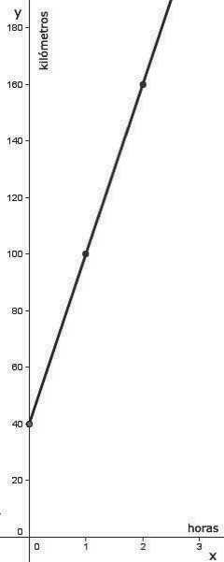
¿Cuál de las siguientes ecuaciones representa el trayecto del automovilista?
A y=6x+4
B y=60x+4
C y=6x+40
D y=60x+40

- Durante un sexenio el incremento del costo del pasaje del transporte público aumentó lo mismo cada año. En el primer año del sexenio el costo era de $ 3.5 y para el último año era de $ 11, el comportamiento está en la gráfica siguiente:

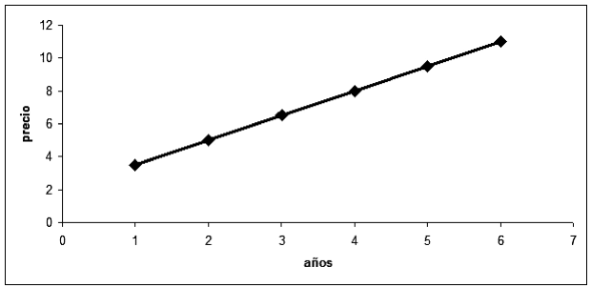

¿Cuánto incrementó el costo del pasaje en cada año?
A $ 0.5
B $ 1.0
C $ 1.5
D $ 2.0

3. En un laboratorio se realizó un experimento de movimiento en espiral, los datos que se obtuvieron se registraron en la siguiente tabla:

Tiempo (s) | Distancia (cm)
0 | 0
5 | 40
10 | 5
15 | 35
20 | 10
25 | 30

De las gráficas siguientes, cuál es la que representa dichos datos.
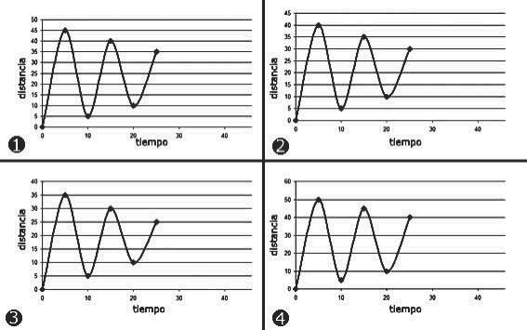

A Gráfica 1
B Gráfica 2
C Gráfica 3
D Gráfica 4

- Un maquinista llevó su tren a una velocidad constante de 60 km/hr, a esta velocidad el tiempo del trayecto total fue de 12 horas. El maquinista estaba haciendo un registro pero lo truncó a la mitad del camino, lo que escribió está representado en una gráfica de barras como se observa en la imagen:
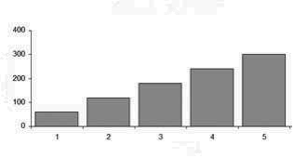

¿Cuántos kilómetros recorrió el maquinista para llegar a su destino final?
A 300
B 420
C 600
D 720

- Observa la siguiente gráfica, donde se muestra la población de hombres y mujeres en algunas delegaciones políticas del Distrito Federal. Datos obtenidos del II Conteo de Población y Vivienda 2005 del INEGI:

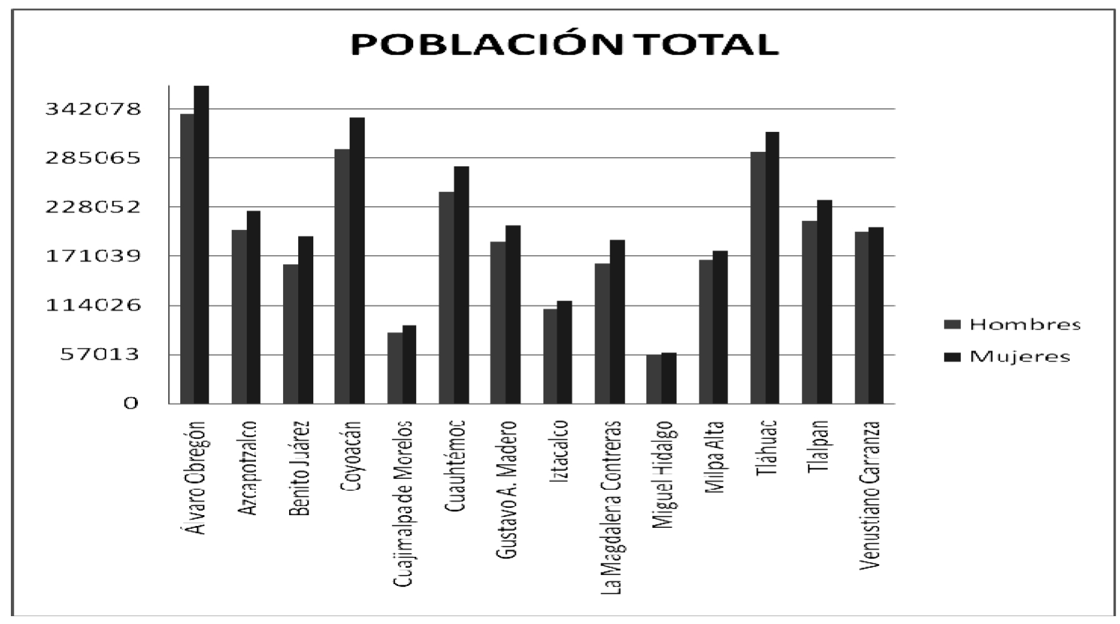
¿En cuál de las siguientes tablas se representa de forma correcta la información contenida en la gráfica?

A B
Delegación | Hombres | Mujeres
Álvaro Obregón | 342 078 | 369 942
Azcapotzalco | 201 618 | 223 680
Benito Juárez | 171 039 | 193 464
Coyoacán | 285 065 | 342 078
Cuajimalpa de Morelos | 82 426 | 91 199
Cuauhtémoc | 245 697 | 275 651
Gustavo A Madero | 187 859 | 207 166
Iztacalco | 109 649 | 119 278
Magdalena Contreras | 114 026 | 114 026
Miguel Hidalgo | 57 013 | 58 882
Mipa Alta | 167 271 | 176 835
Tláhuac | 292 141 | 315 404
Tlalpan | 212 050 | 235 409
Venustiano Carranza | 199 812 | 204 646

Delegación | Hombres | Mujeres
Álvaro Obregón | 336 625 | 369 942
Azcapotzalco | 201 618 | 223 680
Benito Juárez | 161 553 | 193 464
Coyoacán | 295 802 | 332 261
Cuajimalpa de Morelos | 82 426 | 91 199
Cuauhtémoc | 245 697 | 275 651
Gustavo A Madero | 187 859 | 207 166
Iztacalco | 109 649 | 119 278
Magdalena Contreras | 163 271 | 190 263
Miguel Hidalgo | 57 013 | 58 882
Mipa Alta | 167 271 | 176 835
Tláhuac | 292 141 | 315 404
Tlalpan | 212 050 | 235 409
Venustiano Carranza | 199 812 | 204 646

C D
Delegación | Mujeres | Hombres
Álvaro Obregón | 336 625 | 369 942
Azcapotzalco | 201 618 | 223 680
Benito Juárez | 161 553 | 193 464
Coyoacán | 295 802 | 332 261
Cuajimalpa de Morelos | 82 426 | 91 199
Cuauhtémoc | 245 697 | 275 651
Gustavo A Madero | 187 859 | 207 166
Iztacalco | 109 649 | 119 278
Magdalena Contreras | 163 271 | 190 263
Miguel Hidalgo | 57 013 | 58 882
Mipa Alta | 167 271 | 176 835
Tláhuac | 292 141 | 315 404
Tlalpan | 212 050 | 235 409
Venustiano Carranza | 199 812 | 204 646

Delegación | Mujeres | Hombres
Álvaro Obregón | 342 078 | 369 942
Azcapotzalco | 201 618 | 223 680
Benito Juárez | 171 039 | 193 464
Coyoacán | 285 065 | 342 078
Cuajimalpa de Morelos | 82 426 | 91 199
Cuauhtémoc | 245 697 | 275 651
Gustavo A Madero | 187 859 | 207 166
Iztacalco | 109 649 | 119 278
Magdalena Contreras | 114 026 | 114 026
Miguel Hidalgo | 57 013 | 58 882
Mipa Alta | 167 271 | 176 835
Tláhuac | 292 141 | 315 404
Tlalpan | 212 050 | 235 409
Venustiano Carranza | 199 812 | 204 646

- Los siguientes datos muestras los tipos de sangre de 50 donantes voluntarios en una clínica
O A O AB A A O O B A O A AB B O O O A B A A O A A O B A O AB A B A A A O B O O A O A B O AB A O B

De las siguientes tablas de frecuencia, selecciona aquella que represente dichos datos.

A.
TS | F
A | 20
B | 8
O | 18
AB | 4

B.
TS | F
A | 19
B | 7
O | 19
AB | 5

C.
TS | F
A | 19
B | 8
O | 19
AB | 4

D.

TS | F
A | 20
B | 7
O | 19
AB | 10

Con esos mismos 50 datos de tipo de sangre, se quiere representar la tabla de frecuencias relativas, esta sería:
A.
TS | F Relativa
A | 0.42
B | 0.10
O | 0.42
AB | 0.06

B.
TS | F Relativa
A | 0.38
B | 0.16
O | 0.38
AB | 0.08

C.
TS | F Relativa
A | 0.42
B | 0.12
O | 0.38
AB | 0.08

D.
TS | F Relativa
A | 0.34
B | 0.16
O | 0.42
AB | 0.08

- Las jugadoras de futbol soccer en el mundial pasado anotaron 84 puntos. El número de goles de las jugadoras que anotaron fueron:

jugadora | 1 | 2 | 3 | 4 | 5 | 6 | 7 | 8 | 9 | 10 | 11 | 12 | 13 | 14 | 15
goles | 1 | 2 | 2 | 1 | 2 | 8 | 15 | 9 | 1 | 10 | 1 | 6 | 12 | 13 | 1

Si lo que se quiere es mostrar el número de goles anotados por cada jugadora, la gráfica a utilizar sería:
A Histograma
B Barras
C Pastel
D Árbol

- Para los estudiantes de séptimo grado con teléfonos celulares, la cantidad de números programados en sus teléfonos son: 100, 37, 12, 20, 53, 10, 20, 50, 35, 30

Encuentra la cantidad media de números programados en un teléfono celular de un estudiante de séptimo grado.
A 25
B 32. 5
C 36.7
D 37

Encuentra la cantidad mediana de números programados en un celular de un estudiante de séptimo grado.
A 25
B 32. 5
C 36. 7
D 37

El número de automóviles por apartamento, propiedad de una muestra de residentes en un gran complejo, es 1,2,1,2,2,2,1,2,3,2. ¿Cuál es la moda?
A 1
B 2
C 2.5
D 3

Relaciona ambas columnas, identificando los diferentes tipos de escala de medición
Escala de medición | Definición
1 Escala nominal | a. Los valores están ordenados de menos a más, pero no hay una idea de igualdad en las distancias entre los números.
2 Escala de intervalo | b. En esta escala se utiliza el cero para reflejar la ausencia de una cualidad.
3 Escala ordinal | c. No se utiliza para ordenar, sino que establece que las distancias que hay entre número y números son iguales.
4 Escala de razón | d. Emplea nombres para los objetos.

A 1a, 2b, 3d, 4c
B 1d, 2c, 3a, 4b
C 1b, 2d, 3c, 4a
D 1c, 2a, 3b, 4d

Asignar el 1 para sexo femenino y 2 para sexo masculino es un ejemplo de escala____________________

A Escala Nominal
B Escala Ordinal
C Escala de intervalo
D Escala de razón

En una encuesta en la que se pide: Indica el aprecio que tienes por el presidente de la República, colocando 1 ninguno, 2 poco, 3 regular 4 mucho. La escala utilizada es de tipo_________________________

A Escala Nominal
B Escala Ordinal
C Escala de intervalo
D Escala de razón

Considerando la siguiente tabla de datos agrupados que describe los salarios de 250 obreros de una empresa de fabricación de acero, contesta las preguntas

Intervalo | F | fac | m | mf | m^2
180-199.99 | 7 | 7 | 189.995 | 1329.965 | 36098.1
200-219.99 | 49 | 56 | 209.995 | 10289.755 | 44097.9
220-239.99 | 126 | 182 | 229.995 | 28979.37 | 52897.7
240-259.99 | 42 | 224 | 249.995 | 10499.79 | 62497.5
260-279.99 | 14 | 238 | 269.995 | 3779.93 | 72897.3
280-299.99 | 6 | 244 | 289.995 | 1739.97 | 84097.1
300-319.99 | 4 | 248 | 309.995 | 1239.98 | 96096.9
320-339.99 | 2 | 250 | 329.995 | 659.99 | 108896.7

¿Cuál es el valor de la media?

A 234.075
B 230.952
C 229.564
D 240.56

¿Cuál es el valor de la mediana?

A 234.075
B 230.952
C 229.564
D 240.562

¿Cuál es el dato que más se repite?

A 234.075
B 230.952
C 229.564
D 240.562

